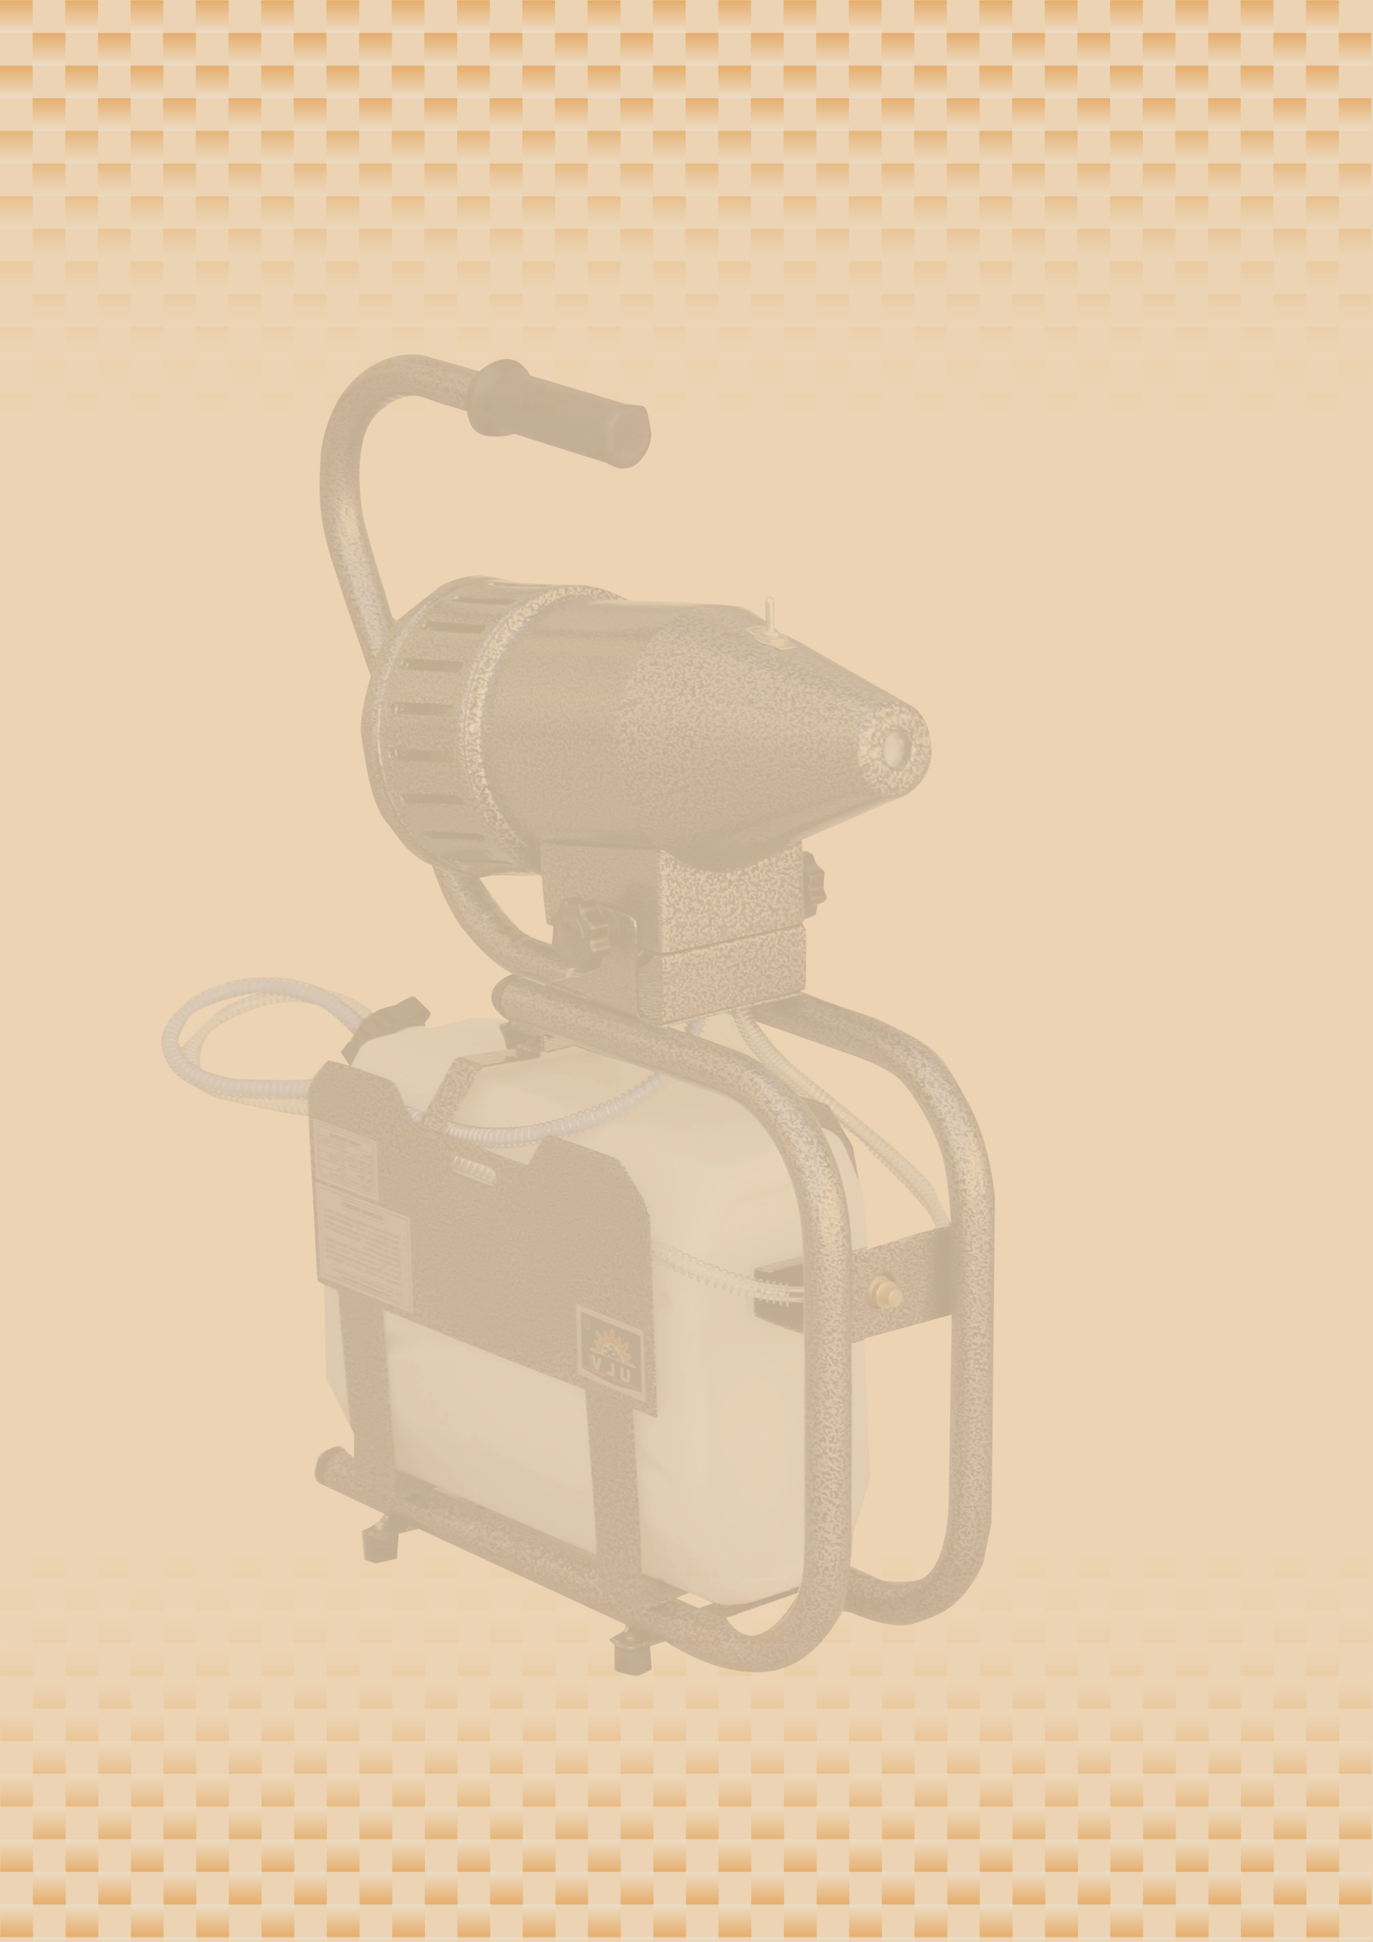

ULV- распылитель
Tornado 10

РУКОВОДСТВО ПО ИСПОЛЬЗОВАНИЮ

Спасибо за приобретение ULV Tornado 10. Мы желаем вам успешного использования и выражаем уверенность в том, что вы будете полностью удовлетворены работой этого устройства.

ULV Tornado 10 является мелкокапельным распылителем, который эффективно работает по методу сверхнизкого объема. Проявил себя как идеальный распылитель, показавший высокие результаты при дезинфекции отелей, общественных мест, школ, офисов, поликлиник, конюшен, ферм, мельниц, хранилищ и т.д. Мощный электрический мотор распределяет мелкие частички равномерно по обрабатываемой площади. Частички остаются в воздухе в течение необходимого времени.
ULV Tornado 10 имеет регулируемый объем выхода раствора от минимального в 0,05 литров до максимального в 0.40 литров в минуту, что зависит от типа раствора и его вязкости.

Предупреждение о безопасности

- Соблюдайте все меры предосторожности при использовании устройства, которые упомянуты на наклейке, расположенной на корпусе устройства.
- Весь персонал, который использует устройство, должен надевать защитную одежду и защитные маски.
- Не распыляйте препараты, которые могут вызвать повреждения пластика.
- Не распыляйте у открытого огня.
- Регулярно проверяйте всасывающий шланг в баке.
- Регулярно проверяйте чистоту воздушного фильтра. Засоренный воздушный фильтр и как следствие неправильное распыление, может вызвать повреждения и перегрев мотора.
- Как можно чаще запускайте приспособление в сухом помещении без использования раствора.
- Очищайте приспособление и опустошайте бак для раствора после каждого использования.
- Храните распылитель в сухом месте вдали от источников тепла.
- Отключайте распылитель от питания, если он не используется.
- Держите распылитель в недосягаемости для детей и людей, которые могут не понимать возможную опасность.
- Никогда не используйте распылитель, если у вас мокрые руки или ноги, или если вы босы.
- Оберегайте кабель питания от тепла, масла, острых предметов и твердых поверхностей.
- Не заменяйте и не модифицируйте встроенную вилку питания.
- Используйте распылитель только в целях, для которых он был разработан.
- Никогда не оставляйте распылитель без присмотра во время его работы.
- Избегайте вдыхания распыляемой смеси и старайтесь сделать так, чтобы воздух, поступающий в мотор, был максимально сух.
- Никогда не производите ремонт или обслуживание распылителя, если он подключен к сети.

ВНИМАНИЕ
ULV Tornado 10 подходит для распыления в форме аэрозоля жидкостей (препаратов, ароматизированных растворов, воды и т.д.).

Примерный объем потребления раствора, применяемый на разных уровнях.

Данные, приведенные на следующей странице, приведены с учетом применения чистой воды и разных химикатов на масляной основе. Таким образом, количество потребляемой жидкости всегда приводится в соответствие с необходимостью. Диметр капель составляет 5-40 микрон. Более подробно – при потреблении 10 литров в час 70 процентов распыляемой жидкости составляют капли менее 10 микрон, и менее 10 процентов составляют капли менее 20 микрон.

Целиком состоящий из мельчайших частиц спрей оказывает максимальное воздействие на насекомых. При размерах частиц 100-500 микрон большая часть жидкости теряется до достижения цели, частицы размером менее 1 микрона не оказывают должного воздействия на насекомых из-за минимального контакта. В обоих случаях идет потеря химиката. ULV Tornado 10 может варьировать размер частиц по вашему желанию.

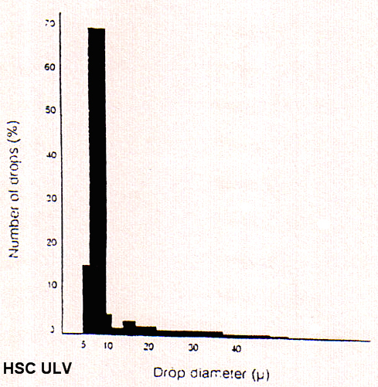

Техническая спецификация

тип | ULV ( холодный распылитель )
двигатель | 220 V 50 / 60 Hz
мощность | 1400 W
объем бака для раствора | 10 lt
потребление раствора | 3 – 21 lt / h
чистый вес | 6,5 kg
размеры ( длина-высота-ширина ) | 50 cm X 17 cm X 70 cm

ПОДГОТОВКА К РАБОТЕ

- В первую очередь убедитесь, что устройство отключено от электричества. Откройте крышку бака для раствора.
- Не смешивайте различные по формуле химикаты.
- После заполнения бака завинтите крышку до конца.
- Убедитесь, что прибор выключен до того, как подключать его.
- Убедитесь, что выставленные параметры подходят для ваших целей и переведите выключатель в позицию «вкл».
- Через несколько секунд прибор начнет распыление. Поверните регулятор распыления. Отрегулируйте уровень распыления с помощью зазубренной кнопки.

ТРЕБОВАНИЯ

- ОСНОВЫЕ ТРЕБОВАНИЯ

- Внимательно изучите инструкцию и наклейку на корпусе прибора.
- Обеспечьте необходимую вентиляцию в обрабатываемом помещении.

- ПРИМЕНЕНИЕ В ПОМЕЩЕНИИ
- Если у вас есть животные, удалите их из помещения.
- Изолируйте по возможности помещение. После окончания процедуры оставьте его минимум на один час.
- Чтобы избежать возгорания убедитесь, что поблизости нет открытого огня, и погасите свет.
- Нельзя находится вблизи области распыления в момент проведения процедуры кроме как в защитной маске.
- Подсчитайте количество химиката, необходимое для данного помещения. Начните распыления с самой удаленной точки от выхода и продвигайтесь в обратную сторону. Это уменьшит ваш контакт с химикатом.
- Всегда держитесь на расстоянии 1 метра от цели распыления. Распыление на близком расстоянии приемлемо только для областей особо зараженных.
- После применения в закрытых помещениях требуется минимум 1 час проветривания, обычно рекомендуется проветривание в течение 2-6 часов.
- Обычный расход составляет 30 мл в минуту, либо можно сделать расчет по формуле:

(м³: необходимый объем) x (необходимое количество химиката на 1 м³ )=необходимое количество мл для применения

Необходимое количество химиката (мл)
= длительность процедуры (мин)
Применение внутри (снаружи)

11- Если области распыления находятся вне помещения

- Для наилучшего результата лучше применять пестициды прохладным утром или в вечерние часы, когда насекомые наиболее активны. Идеальная скорость ветра 15 км/час.
- Начните распыление стоя спиной к ветру и двигайтесь назад, держа устройство на уровне талии.

ВНИМАНИЕ
Персонал, проводящий распыление, должен надевать специальные маски.

ИНФОРМАЦИЯ ПО ЗАМЕНЕ ДВИГАТЕЛЯ

Если вы считаете, что устройство нуждается в замене двигателя, и у вас нет специальных знаний в этой области, не вскрывайте устройство до получения консультации от производителя. До начала любых действий убедитесь, что устройство не включено в розетку.

СНЯТИЕ ДВИГАТЕЛЯ

- Корпус устройства состоит из трех основных частей:
- корпус 2) камера для установки фильтра 3) крышка на камере для фильтра

Удалите воздушный фильтр, раскрутив винты, которыми он присоединен. Фильтр просто вынимается после удаления винтов.
B) Учтите, что провода проходят от корпуса устройства сверху камеры фильтра. Отсоедините мотор от проводов сняв клеммы вместе с камерой фильтра.
C) Мотор состоит из трех отдельных частей.
1) ротор и роторный узел
2) кожух ротора
3) уплотняющая прокладка двигателя

D) Для того, чтобы отделить двигатель от кожуха ротора, снимите часть с кнопкой вывинтив шурупы и осторожно отделите кожух от углов двигателя.

E) Отделив кожух ротора, воздухонепроницаемый уплотнитель и фильтр, соединенные винтами, вы успешно завершите снятие двигателя.

УСТАНОВКА ДВИГАТЕЛЯ

- Перед установкой двигателя убедитесь в целостности шланга для подачи химического раствора.

- Соедините три раздельные части и в первую очередь присоедините держатель фильтра. Установив все детали, плотно завинтите все шурупы на верхней секции. Прикрепите провода, закрепив их в отверстиях двигателя.

- Перед присоединением кожуха фильтра к корпусу устройства, используйте смазку на углах двигателя для более успешной установки. Завинтите шурупы. Переместите воздушный фильтр и кожух фильтра, завершите процесс, завернув крышку.

Производитель гарантирует, что данное устройство не покажет дефектов в используемых материалах или процессе сборки в течение одного (1) года, кроме деталей, подверженных естественному износу.
Данное обязательство не распространяется на повреждения, вызванные неправильной транспортировкой, отпуском, некорректным использованием, применением не рекомендованных деталей и т.д.
Производитель ни при каких обстоятельствах не несет ответственность за нанесенный здоровью людей вред или порчу имущества.

ГАРАНТИЙНЫЙ ТАЛОН.

МОДЕЛЬ : ULV Tornado 10 СЕРИЙНЫЙ НОМЕР ____________

ДАТА ПРОДАЖИ

ГАРАНТИЙНЫЙ СРОК ЭКСПЛУАТАЦИИ - 12 месяцев

ПОДПИСЬ ПРОДАВЦА

ПЕЧАТЬ ПРОДАВЦА М.П.

Претензий к внешнему виду, качеству работы товара после проверки не имею, инструкцию по эксплуатации на русском языке получил, с комплектацией ознакомлен.

ПОКУПАТЕЛЬ
Подпись Ф.И.О.

